УВАЖАЕМЫЕ РОДИТЕЛИ
Уважаемые родители, хотелось бы поговорить о важном вопросе, которому в нашем детском саду уделяется большое внимание, это вопрос о знании и соблюдении правил дорожного движения. Зачастую ребенок не понимает реальной опасности, которая грозит ему на дороге, поэтому и относится к Правилам дорожного движения без должного внимания.
Помните!
Дети учатся соблюдать правила дорожного движения, беря пример с членов своей семьи и других взрослых. Особенно пример родителей учит дисциплинированному поведению на дороге.
Берегите своих детей!

Методические приёмы обучения ребёнка навыкам безопасного поведения на дороге:
•Своими словами систематически и ненавязчиво знакомить с правилами только в объёме, необходимом для усвоения;
•Использовать дорожную обстановку для пояснения необходимости быть внимательным и бдительным на дороге;
•Объяснять, когда и где можно переходить проезжую часть, а когда и где нельзя;

ПОМНИТЕ!
Ребёнок учится законам дорог, беря пример с членов семьи и других взрослых.
Берегите ребёнка! Оградите его от несчастных случаев.

Особо стоит обратить внимание на то, что:
- опасно играть и кататься рядом с проезжей частью;
- нельзя переходить дорогу перед приближающейся автомашиной, так как её тормозной путь зимой увеличивается в 4 раза;
- не кататься с горок, ведущих к проезжей части.

Взрослым стоит помнить, что:
- при переходе проезжей части нужно крепко держать ребенка за руку;
- малышей с санок обязательно ссаживают и через дорогу нужно везти пустые санки;
- одевать ребенка на зимнюю прогулку в одежду ярких цветов, чтобы его можно было видеть издалека;

Уважаемые родители! Ежедневно напоминайте детям, для чего созданы Правила дорожного движения, подавайте детям собственный пример правильного поведения на улицах и дорогах города.

«Правила перевозки детей в автомобиле»
1. Пристёгиваться ремнями необходимо абсолютно всем! В том числе и в чужом автомобиле, и при езде на короткие расстояния. Если это правило автоматически выполняется взрослыми, то оно легко войдёт у ребёнка в постоянную привычку.
2. Если это возможно, дети должны занимать самые безопасные места в автомобиле: середину или правую часть заднего сиденья, так как с него можно безопасно выйти прямо на тротуар.
3.Как водитель или пассажир вы тоже постоянно являете пример для подражания. Не будьте агрессивны по отношению к другим участникам движения, не обрушивайте на них поток проклятий. Вместо этого объясните конкретно, в чём их ошибка. Используйте различные ситуации для объяснения правил дорожного движения, спокойно признавайте и свои собственные ошибки.
4.Во время длительных поездок чаще останавливайтесь. Детям необходимо двигаться. Поэтому они будут стараться освободиться от ремней или измотают вам все нервы.
5.Прибегайте к альтернативным способам передвижения: автобус, железная дорога, велосипед или ходьба пешком.

Рекомендации по обучению детей ПДД:
При выходе из дома.
•Если у подъезда дома возможно движение, сразу обратите внимание ребенка, нет ли приближающегося транспорта. Если у подъезда стоят транспортные средства или растут деревья, приостановите свое движение и оглядитесь – нет ли опасности.
•При движении по тротуару.
•Придерживайтесь правой стороны.
•Взрослый должен находиться со стороны проезжей части.
•Если тротуар находится рядом с дорогой, родители должны держать ребенка за руку.
•Приучите ребенка, идя по тротуару, внимательно наблюдать за выездом машин со двора.
•Не приучайте детей выходить на проезжую часть, коляски и санки везите только по тротуару.

Готовясь перейти дорогу:
•Остановитесь, осмотрите проезжую часть.
•Развивайте у ребенка наблюдательность за дорогой.
•Подчеркивайте свои движения: поворот головы для осмотра дороги. Остановку для осмотра дороги, остановку для пропуска автомобилей.
•Учите ребенка всматриваться вдаль, различать приближающиеся машины.
•Не стойте с ребенком на краю тротуара.
•Обратите внимание ребенка на транспортное средство, готовящееся к повороту, расскажите о сигналах указателей поворота у машин.
•Покажите, как транспортное средство останавливается у перехода, как оно движется по инерции.

При переходе проезжей части:
•Переходите дорогу только по пешеходному переходу или на перекрестке.
•Идите только на зеленый сигнал светофора, даже если нет машин.
•Выходя на проезжую часть, прекращайте разговоры.
•Не спешите, не бегите, переходите дорогу размеренно.
•Не переходите улицу под углом, объясните ребенку, что так хуже видно дорогу.
•Не выходите на проезжую часть с ребенком из-за транспорта или кустов, не осмотрев предварительно улицу.
•Не торопитесь перейти дорогу, если на другой стороне вы увидели друзей, нужный автобус, приучите ребенка, что это опасно.
•При переходе по нерегулируемому перекрестку учите ребенка внимательно следить за началом движения транспорта.
•Объясните ребенку, что даже на дороге, где мало машин, переходить надо осторожно, так как машина может выехать со двора, из переулка.

При посадке и высадке из транспорта:
•Выходите первыми, впереди ребенка, иначе ребенок может упасть, выбежать на проезжую часть.
•Подходите для посадки к двери только после полной остановки.
•Не садитесь в транспорт в последний момент (может прищемить дверями).
•Приучите ребенка быть внимательным в зоне остановки – это опасное место (плохой обзор дороги, пассажиры могут вытолкнуть ребенка на дорогу).

При ожидании транспорта:
•Стойте только на посадочных площадках, на тротуаре или обочине.

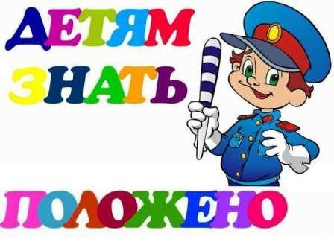
Рекомендации по формированию навыков поведения на улицах
•Навык переключения на улицу: подходя к дороге, остановитесь, осмотрите улицу в обоих направлениях.
•Навык спокойного, уверенного поведения на улице: уходя из дома, не опаздывайте, выходите заблаговременно, чтобы при спокойной ходьбе иметь запас времени.
•Навык переключения на самоконтроль: умение следить за своим поведением формируется ежедневно под руководством родителей.
•Навык предвидения опасности: ребенок должен видеть своими глазами, что за разными предметами на улице часто скрывается опасность.

Важно чтобы родители были примером для детей в соблюдении правил дорожного движения.
•Не спешите, переходите дорогу размеренным шагом.
•Выходя на проезжую часть дороги, прекратите разговаривать — ребёнок должен привыкнуть, что при переходе дороги нужно сосредоточиться.
•Не переходите дорогу на красный или жёлтый сигнал светофора.
•Переходите дорогу только в местах, обозначенных дорожным знаком «Пешеходный переход».
•Из автобуса, троллейбуса, трамвая, такси выходите первыми. В противном случае ребёнок может упасть или побежать на проезжую часть дороги.
•Привлекайте ребёнка к участию в ваших наблюдениях за обстановкой на дороге: показывайте ему те машины, которые готовятся поворачивать, едут с большой скоростью и т.д.
•Не выходите с ребёнком из-за машины, кустов, не осмотрев предварительно дороги, — это типичная ошибка, и нельзя допускать, чтобы дети её повторяли.
•Не разрешайте детям играть вблизи дорог и на проезжей части улицы.

Там, где шумный перекресток,
Где машин не сосчитать,
Перейти не так уж просто,
Если правила не знать.
Пусть запомнят твердо дети:
Верно, поступает тот,
Кто лишь при зеленом свете
Через улицу идет!

МБДОУ № 85 «Березка»
Воспитатель Богдан И.А.
Памятка для родителей по ПДД

«Обучение детей наблюдательности на улице»
- Находясь на улице с ребенком, крепко держите его за руку.
- Учите ребенка наблюдательности. Если у подъезда стоят транспортные средства или растут деревья, кусты, остановитесь, научите ребенка осматриваться по сторонам и определять: нет ли опасности приближающегося транспорта. Если у подъезда дома есть движение транспорта, обратите на это его внимание. Вместе с ним посмотрите: не приближается ли транспорт.
- При движении по тротуару придерживайтесь стороны подальше от проезжей части. Взрослый должен находиться со стороны проезжей части.
- Приучите ребенка, идя по тротуару, внимательно наблюдать за выездом автомобилей из арок дворов и поворотами транспорта на перекрестках.
- При переходе проезжей части дороги остановитесь и осмотритесь по сторонам. Показывайте ребенку следующие действия по осмотру дороги: поворот головы налево, направо, еще раз налево. Дойдя до разделительной линии, делайте вместе с ним поворот головы направо. Если нет движения транспорта, продолжайте переход, не останавливаясь, а если есть – остановитесь на линии и пропустите транспорт, держа ребенка за руку.
- Учите ребенка всматриваться вдаль, пропускать приближающийся транспорт.
- Наблюдая за приближающимися транспортными средствами, обращайте внимание ребенка на то, что за большими машинами (автобус, троллейбус) может быть опасность – движущийся на большой скорости легковой автомобиль или мотоцикл. Поэтому лучше подождать, когда большая машина проедет, и убедиться в отсутствии скрытой опасности.
- Не выходите с ребенком на проезжую часть из-за каких-либо препятствий: стоящих автомобилей, кустов, закрывающих обзор проезжей части.
- Переходите проезжую часть не наискосок, а прямо, строго перпендикулярно. Ребенок должен понимать, что это делается для лучшего наблюдения за движением транспорта.
- Переходите проезжую часть только на зеленый сигнал светофора. Объясняйте ребенку, что переходить дорогу на зеленый мигающий сигнал нельзя. Он горит всего три секунды, можно попасть в ДТП.
- Помните, что ребенок обучается движению по улице прежде всего на вашем примере, приобретая собственный опыт!

Памятка для родителей-водителей
«Правила перевозки детей в автомобиле»
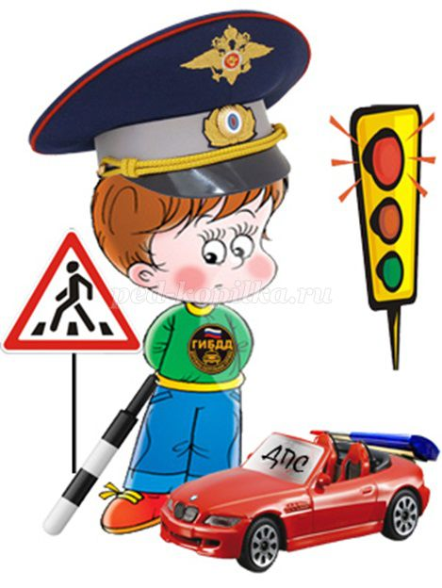
- Всегда пристегивайтесь ремнями безопасности и объясняйте ребенку, зачем это нужно делать. Если это правило автоматически выполняется вами, то оно будет способствовать формированию у ребенка привычки пристегиваться ремнем безопасности. Ремень безопасности для ребенка должен иметь адаптер по его росту (чтобы ремень не был на уровне шеи).
- Дети до 12 лет должны сидеть в специальном детском удерживающем устройстве (кресле) или занимать самые безопасные места в автомобиле: середину и правую часть заднего сиденья.
- Учите ребенка правильному выходу из автомобиля через правую дверь, которая находится со стороны тротуара.
Памятка для родителей

«Причины детского дорожно-транспортного травматизма»

- Переход дороги в неположенном месте, перед близко идущим транспортом.
Игры на проезжей части и возле нее.
- Катание на велосипеде, роликах, других самокатных средствах по проезжей части дороги.
- Невнимание к сигналам светофора. Переход проезжей части на красный или желтый сигналы светофора.
- Выход на проезжую часть из-за стоящих машин, сооружений, зеленых насаждений и других препятствий.
- Неправильный выбор места перехода дороги при высадке из маршрутного транспорта. Обход транспорта спереди или сзади.
- Незнание правил перехода перекрестка.
- Хождение по проезжей части при наличии тротуара.
- Бегство от опасности в потоке движущегося транспорта.
- Движение по загородной дороге по направлению движения транспорта.

Соблюдайте правила дорожного движения! Берегите своих детей!

Памятка для родителей

«Правила поведения на остановке маршрутного транспорта»
Не ускоряйте шаг и не бегите вместе с ребенком на остановку нужного маршрутного транспорта. Приучите ребенка, что это опасно, лучше подождать следующий автобус (троллейбус) и т. д.
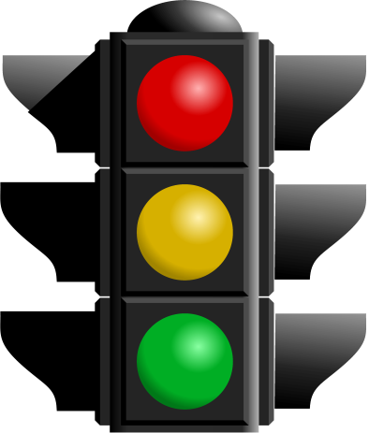
На остановках маршрутного транспорта держите ребенка крепко за руку. Нередки случаи, когда ребенок вырывается и выбегает на проезжую часть.
Переходите проезжую часть только на пешеходных переходах. Не обходите маршрутный транспорт спереди или сзади. Если поблизости нет пешеходного перехода, дождитесь, когда транспорт отъедет подальше, и переходите дорогу в том месте, где она хорошо просматривается в обе стороны.
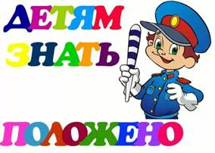
При высадке из автобуса, троллейбуса, трамвая, такси выходите первыми. В противном случае ребенок может упасть или выбежать на проезжую часть дороги.

Там, где шумный перекресток,
Где машин не сосчитать,
Перейти не так уж просто,
Если правила не знать.
Пусть запомнят твердо дети:
Верно, поступает тот,
Кто лишь при зеленом свете
Через улицу идет!
Н. Сорокин

Правила

Дорожного

Движения

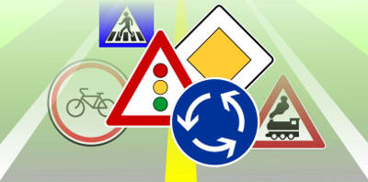
МБДОУ № 85 «Березка»
Воспитатель Богдан И.А.
Уважаемые родители!
Правила для родителей
Ребенок начинает знакомиться с правилами дорожного движения еще задолго до прихода в детский сад. Первые знания и опыт он получает из наблюдений за своими близкими, родителями. Поэтому очень важно, чтобы сами родители не только знали, но и придерживались в повседневной жизни правил дорожного движения. В детском саду ведется активная работа по изучению с детьми правил дорожного движения. Но только родители свои личным примером, оценкой поведения смогут перевести эти правила в норму поведения ребенка. Предложенные ниже рекомендации рассматривают типичные дорожные ситуации, на которые необходимо постоянно обращать внимание детей.
Главная опасность — стоящий автомобиль!
Стоящий автомобиль опасен: он может закрывать собой другой автомобиль, который движется с большой скоростью, мешает вовремя заметить опасность. Нельзя выходить на дорогу из-за стоящих машин. В крайнем случае, нужно осторожно выглянуть из-за стоящего автомобиля, убедиться, что опасность не угрожает и только тогда переходить дорогу.
Не обходите стоящий автобус ни спереди, ни сзади!
Стоящий автобус закрывает собою участок дороги, по которому в тот момент, когда вы решили ее перейти, может проезжать автомобиль. Кроме того, люди около остановки обычно спешат и забывают о безопасности. От остановки надо двигаться в сторону ближайшего пешеходного перехода.
Умейте предвидеть скрытую опасность!
Из-за стоящего автомобиля, дома, забора, кустов и др. может неожиданно выехать машина. Для перехода дороги нужно выбрать такое место, где дорога просматривается в оба направления. В крайнем случае, можно осторожно выглянуть из-за помехи, убедиться, что опасности нет, и только тогда переходить дорогу.
Машина приближается медленно, и все же надо пропустить ее.
Медленно движущаяся машина может скрывать за собой автомобиль, идущий на большой скорости. Ребенок часто не подозревает, что за одной машиной может быть скрыта другая.
И у светофора можно встретить опасность.
Сегодня на дорогах города мы постоянно сталкиваемся с тем, что водители автомобилей нарушают Правила дорожного движения: мчатся на высокой скорости, игнорируя сигналы светофора и знаки перехода. Поэтому недостаточно научить детей ориентироваться на зеленый сигнал светофора, необходимо убедиться, что опасность не угрожает. Дети часто рассуждают так: «Машины еще стоят, водители меня видят и пропустят». Они ошибаются.
«Пустынную» улицу дети часто перебегают не глядя.
На улице, где машины появляются редко дети, выбегают на дорогу, предварительно ее не осмотрев, и попадают под машину. Выработайте оглядеться у ребенка привычку всегда перед выходом на дорогу остановиться, , прислушаться — и только тогда переходить улицу.
Стоя на осевой линии, помните: сзади может оказаться машина!
Дойдя до осевой линии и остановившись, дети обычно следят только за машинами, двигающимися с правой стороны, и забывают об автомобилях проезжающих у них за спиной. Испугавшись, ребенок может сделать шаг назад — прямо под колеса машины. Если пришлось остановиться на середине дороги, надо быть предельно внимательным, не делать ни одного движения, не убедившись в безопасности.
На улице крепко держите ребенка за руку!
Находясь рядом с взрослым, ребенок полагается на него и либо вовсе не наблюдает за дорогой, либо наблюдает плохо. Взрослый этого не учитывает. На улице дети отвлекаются на всевозможные предметы, звуки, не заметив идущую машину, и думая, что путь свободен, вырываются из рук взрослого и бегут через дорогу. Возле перехода дороги вы должны крепко держать ребенка за руку.
Арки и выезды из дворов — места скрытой опасности!
В крупных городах местом повышенной опасности являются арки, через которые из дворов на проезжую часть выезжают машины. Не допускайте, чтобы ребенок бежал мимо арки впереди взрослого: его необходимо держать за руку.

Помните!

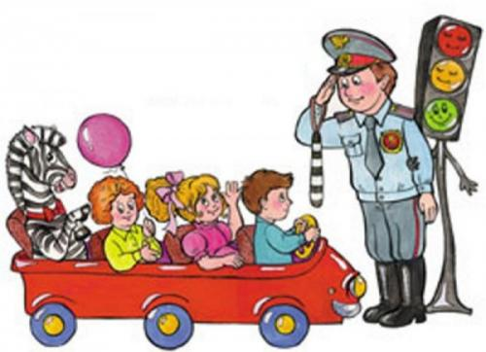
Ребенок учится законам улицы, беря пример с Вас, родителей, других взрослых. Пусть Ваш пример учит дисциплинированному поведению на улице не только Вашего ребенка, но и других детей. Переходите дорогу, соблюдая Правила дорожного движения.

Советы родителям.

Для закрепления знаний детей о правилах дорожного движения и сигналах светофора используйте:
- настольные игры: «Мы едем по улице», «Знаки не дорогах», «Учись вождению», «Юные водители», «Твои знакомые», «Говорящие знаки», «Светофор», «Три письма» и др.;
-мультипликационные фильмы: «О недопустимости шалости на улице», «О событиях возможных и невозможных», «Не играй на мостовой», «Дорожный букварь», «Однажды в городе», «Алешкин велосипед», «Дед Мороз регулировщик», «Приключения Ильи Муромца в Москве», «Дядя Степа —милиционер», «Похождения Тимы» и др.;
- детские художественные произведения с последующей беседой о прочитанном: «Скверная история», «Дядя Степа -милиционер» С. Михалкова; «Машина на нашей улице» М. Ильина и Сегала; «Знакомьтесь автомобиль», «Законы улицы и дорог», «Дорожная грамота» И. Серебрякова; «Посмотрите, постовой», «Это улица моя» Я. Пишумова; «Красный, желтый, зеленый» А. Дорохова и др.;
-альбомы для раскрашивания: «Дорожная грамота», «Еду, еду, еду», знакомящие с дорожными знаками, их значением.

Там, где шумный перекресток,
Где машин не сосчитать,
Перейти не так уж просто,
Если правила не знать.
Пусть запомнят твердо дети:
Верно, поступает тот,
Кто лишь при зеленом свете
Через улицу идет!
Н. Сорокин

Правила

Дорожного

Движения

МБДОУ № 85 «Березка»
Воспитатель: Богдан И.А.

